«Региональная практика трудоустройства: опыт, проблемы, перспективы»
Современная молодежь представляет будущее нашей страны. От ее действий, поведения, возможностей самореализации зависит дальнейшее развитие российского общества. Поэтому в нынешней ситуации актуальным является исследование таких проблем как представления молодежи о профессиональной карьере, формирование основных социально-экономических ценностей, способствующих успешной реализации профессиональной стратегии молодого поколения.
Интеллект, знания, образованность, культура, компетентность и практические способности являются показателями профессионального и, в первую очередь, карьерного развития личности молодого специалиста.
Наличие диплома позволяет молодому специалисту приступить к профессиональной деятельности, успешное выполнение которой зависит не только от приобретенных знаний, но и практических навыков.
Каждый человек, делая первые шаги в своей профессии, испытывает определенные трудности. Всё кажется незнакомым, непонятным и требует огромных усилий для достижения поставленной цели. Становление мастера производственного обучения происходит гораздо труднее, чем человека любой другой профессии. Для успешного становления и развития ему недостаточно иметь багаж педагогических знаний, умений и навыков, полученных в учебном заведении.
Для молодого специалиста вхождение в новую деятельность сопровождается высоким эмоциональным напряжением, требующим мобилизации всех внутренних ресурсов. Именно в этот момент молодому специалисту необходима помощь опытного коллеги.
В данной статье, я бы хотела поделиться опытом успешного карьерного роста выпускника, путь от студента до мастера производственного обучения КГБ ПОУ ХПЭТ, на примере Станислава Кандалинцева. В 2020-2021 учебном году приказом от 16.09.2020№ 214-ОД директора КГБ ПОУ ХПЭТ я, Литвинцева Галина Александровна, мастер производственного обучения высшей категории назначена наставником молодого специалиста Кандалинцева Станислава Сергеевича. В 2016 году с отличием закончил Хабаровский промышленно-экономический техникум. Работал и учился на заочном отделении Хабаровского педагогического колледжа по специальности «Коррекционная педагогика в начальном образовании». Трудолюбие, добросовестность и желание сделать мир лучше – самые яркие черты характера Стаса. Сейчас он победитель Региональных, Национальных чемпионатов «Абилимпикс», и счастливый человек.
- 1 место региональный и национальный сухое строительство и штукатурные работы 2018 года,
- 1 место облицовка плиткой региональный чемпионат 2019,
- 3 место облицовка плиткой национальный 2019 год,
- 1 место малярное дело региональный 2020 год,
- 2 место малярное дело национальный 2020 год,
- 2 место DIAFSkills Казань Малярное дело 2021 год
- В настоящее время – член Международной сборной X Международного чемпионата «Абилимпикс»
В 2020 году после успешной защиты диплома Станислав Сергеевич был принят на работу в КГБ ПОУ ХПЭТ мастером производственного обучения на группу по профессии «Облицовщик- плиточник». Для ребят из интерната и для всего техникума Станислав Сергеевич – яркий пример человека, способного упорно идти к своей цели, добиваться успехов несмотря на обстоятельства жизни. Но наше знакомство произошло ещё раньше, когда Станислав был студентом нашего техникума. С 2016-2020 мы участвовали в краевых, региональных, национальных конкурсах «Абилимпикс», где Станислав занимал призовые места и вошёл в сборную Хабаровского края по компетенции «Сухое строительство и штукатурные работы».
Станислав Сергеевич будучи мастером производственного обучения посещал мои уроки, был на внеклассных мероприятиях. Уже тогда в наши планы входило, что Станислав Сергеевич пойдет дальше учиться и вернется к нам работать. Так и получилось, Станислав Сергеевич закончил КГБ ПОУ «Хабаровский педагогический колледж имени Героя Советского Союза Д.Л.Калараша». И в 2020 году после успешной защиты диплома Станислав Сергеевич был принят на работу в КГБ ПОУ ХПЭТ мастером производственного обучения на группу по профессии «Облицовщик- плиточник».
Считаю, что правильно выбранные мной формы методического сопровождения позволили начинающему мастеру производственного обучения раскрыть свои творческие способности, деятельностей и организаторские возможности.
С сентября по декабрь 2022, Станислав Сергеевич повышал свой профессиональный уровень и участвовал в вебинарах, стажировках:
Стажировка на предприятии «Домостроительный завод», тема «Современные строительные технологии и материалы» с 15.09-30.09.2021;
Сертификат Юрайт-Академия «Методика и практика проектного обучения» 05.10.2021;
Удостоверение о повышении квалификации «Эффективные технологии в профессиональной деятельности педагога СПО с учетом спецификации стандарта Ворлдскиллс России по компетенции «Сухое строительство и штукатурные работы» 2021;
Свидетельство о праве участия в оценке демонстрационного экзамена по стандартам Ворлдскиллс» 09.10.2021;
Таким образом, система работы с молодым педагогом способствовала:
- адаптации молодого педагога к новым условиям труда;
- формированию его заинтересованности в работе;
- созданию педагогической среды, в которой молодой педагог востребован.
- приобретению практических навыков, необходимых для педагогической работы;
- выработке умения применять теоретические знания в практической деятельности;
- приобретению опыта по освоению разнообразных современных технологий обучения
Я считаю, что адаптация Станислава Сергеевича к педагогической деятельности продвигается успешно, так как:
• овладел необходимыми теоретическими знаниями и практическими навыками организации своей учебной деятельности;
•проведение занятий стало привычным, работа не вызывает чувства страха, неуверенности;
Следовательно, можно сделать вывод о том, что профессиональная успешность молодого специалиста зависит не только от его личностных качеств, способностей, ценностей и мотиваций, но, в равной степени, и от их соответствия выбранной специальности, от сформированной уже в образовательном учреждении способности выстраивать стратегии и тактики гибкой ориентации в профессиональной среде.
Наиболее ощутимыми результатами совместной работы являются:
Во-первых, повышение квалификации и профессионального мастерства педагогического коллектива, его сплоченность, следование общим целям и интересам;
Во-вторых, развитие личностно ориентированных отношений между коллегами-преподавателями, способствующих эффективному оказанию помощи и поддержки в педагогической практике техникума;
В-третьих, формирование в нашем техникуме такой категории педагогов, которая способна брать на себя ответственность за обучение молодых специалистов. Это самое ценное приобретение, потому что наибольшей эффективности педагогическая деятельность достигает в тех образовательных учреждениях, которые сами «растят» свои педагогические кадры.

Список литературы
1. Авраамова Е. М., Беляков С. А., Логинов Д. М., Полушкина Е. А. Механизмы трудоустройства российской молодежи. М.: Дело, 2017.
2. Герасимова А.Л. Практико – ориентированная модель специалиста среднего звена, учебник. –М.:ИНФРА, 2018
3. Жандарова И. Свободные руки // Российская бизнес-газета. Карьера и менеджмент. 2015. № 1027.
4. Переверзев В. Ю. Качество среднего профессионального образования: проблемный аспект // Среднее профессиональное образование. 2003. № 7. С. 2–4.
5. Чередниченко Г. А. Перемены в структуре занятости и образовательных стратегиях молодежи // Грани российского образования. М.: Центр социологических исследований, 2015. С. 278–306.
6. Чернявская А. П. Психологическое консультирование по профессиональной ориентации молодого специалиста. - М., 2017.оциологических исследований, 2015. С. 278–306.

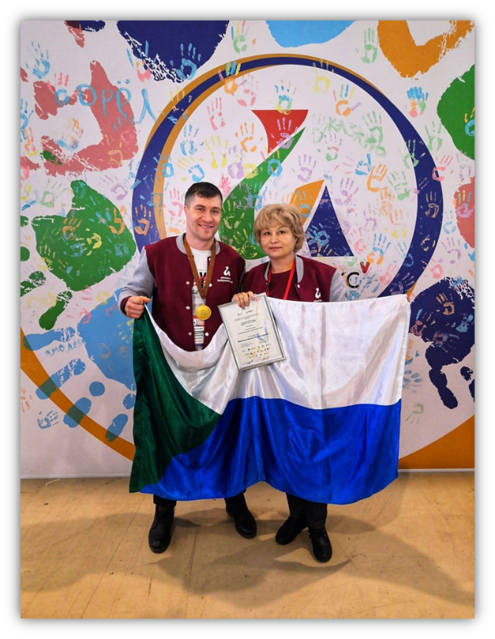
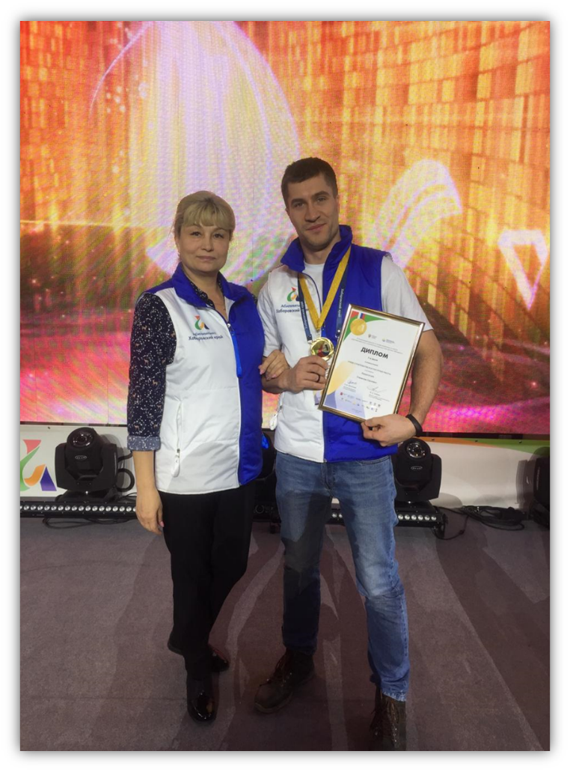
Приложения
Фотография № 1.
V Национальный чемпионат «Абилимпикс» г. Москва
Фотография № 2.
VI Национальный чемпионат «Абилимпикс» г. Москва.

